Voyage en Palestine
Alexandre Bida

Voyages en Palestine
1860
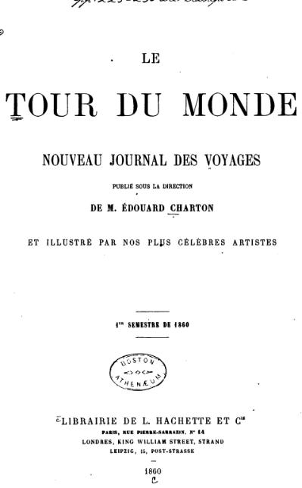

Première livraison
Librairie Hachette et Cie, Le Tour du monde, Paris, 1860
Exporté de Wikisource le 14 septembre 2022
VOYAGES EN PALESTINE .
(1856-1859. — inédits).
QUINZE JOURS à JERUSALEM. — EXCURSION EN TERRE-SAINTE.

I
Quinze jours à Jerusalem.
NOTES AU CRAYON, PAR BIDA.
1856. — Inédit.
8 juillet 1856. — Nous arrivons à Jalla. Je quitte le bateau avec plaisir. — Je me rends chez l’agent consulaire pour lequel j’ai une lettre. Il me procure des chevaux et un drogman nommé Constantin, et à trois heures je pars pour Ramlé. J’y arrive à six heures. Descendu au couvent, où je suis très-bien reçu par les moines, dont le prieur, poli du reste, a cette bienveillance monotone d’un homme qui ne voit jamais que des gens qui passent. Je dîne, et à onze heures je repars pour Jérusalem. Un Polonais, un Anglais et des juifs qui vont en pèlerinage se joignent à moi qui ai un drogman et des armes, et nous nous mettons en marche par une nuit des plus obscures. Le temps est lourd et bas ; heureusement, les quatre heures de plaine que nous avons à parcourir se font par un beau chemin.
Vers trois heures du matin, nous entrons dans les rochers qui commencent les montagnes de la Judée. Nous marchons un à un, vu l’exiguïté du chemin ; les conversations polyglottes ont cessé, et l’on n’entend plus que le bruit du fer de nos chevaux sur le roc. Cette heure est pénible. Je dors presque sur mon cheval. Au point du jour, nous sommes en pleines gorges par une route fort difficile. Entre Ramlé et Jérusalem, il n’y a guère que deux villages à noter : l’un nommé Abou-goch, et un autre dont j’ai oublié le nom, où nous faisons boire nos pauvres chevaux dans une citerne. Quelle aridité, quelle tristesse sur ces montagnes ! Je m’étonne d’entendre chanter des oiseaux dans cette affreuse solitude ! Et cependant il y a bien des êtres humains qui ne craignent pas d’y vivre avec leurs enfants !
9. — Enfin, à huit heures je vois les murailles de Jérusalem. Le soleil nous brûle déjà et crépite sur les pierres, qui ont l’air de remuer. Personne autour de la ville. Pas de bruits du dedans. On dirait d’une ville morte. J’entre par la porte de Damas. Les rues sont sales, presque solitaires, noyées dans l’ombre à cause des voûtes nombreuses qui les couvrent. Des ruines et des haillons partout. Un chiffonnier ferait sa fortune ici. Quant aux habitants, ils sont rares, et semblent dévorés d’ennui et de misère. Les passants rasent lentement les maisons ; ils n’ont pas l’air d’avoir affaire. Ils vont pour aller. Les marchands attendent une pratique qui ne vient pas. Tout ce pauvre monde est désœuvré, hâve et d’un aspect navrant. Pourtant cela m’intéresse plus que les criailleries et le tumulte des autres villes d’Orient.

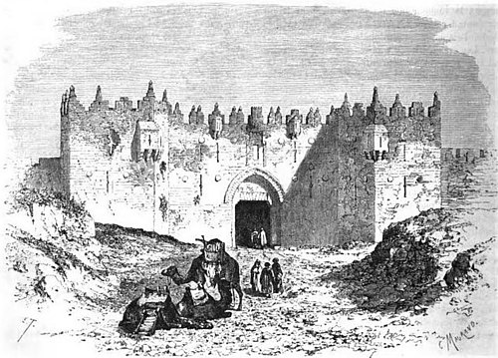
Porte de Damas, à Jérusalem. — Dessin de Thérond d’après une photographie.
Je descends à l’hôtel Anglais, dans la voie Douleureuse. Je me fais conduire au bain. Il est odieux ; mais je suis si fatigué, que je ne crains pas de m’y laver et même d’y dormir. — À midi, Constantin vient me tirer de cet antre ; je m’habille et je vais au consulat de France. Je remets à M. le consul une lettre d’un de mes amis de Constantinople. M. l’ambassadeur avait eu la bonté de donner avis de mon arrivée, en sorte que je suis reçu avec la plus parfaite courtoisie. Je rentre pour dîner à l’hôtel.
Les premières heures de mon arrivée dans une ville nouvelle sont toujours accompagnées d’une invincible et indicible tristesse. Je me couche de bonne heure.
10. — Très-bien dormi. Je vais, comme de raison, faire ma première visite au Saint-Sépulcre, où j’entends la messe d’un missionnaire français qui revient des Indes. Après la messe, ce digne prêtre veut bien me guider et me montrer les différents sanctuaires. Ce lieu, plein de si grands souvenirs, inspire le respect. Toutes les religions, toutes les communions viennent là comme au centre de toute croyance ; car le Turc qui garde la porte de ces lieux sacrés, en fumant sa pipe, ne me paraît pas le moins respectueux de tous les hérétiques, schismatiques, voire même les orthodoxes qui y célèbrent leurs mystères. Cette petite pierre sous laquelle Notre-Seigneur a été enseveli me semble le fondement, pour ainsi dire matériel, de l’édifice du christianisme, c’est-à-dire de tout ce qu’il y a de plus élevé dans la conscience humaine. Le respect de l’univers pour ces reliques est le fait le plus considérable qu’on trouve dans le monde moderne. La vérité part de là incontestablement.
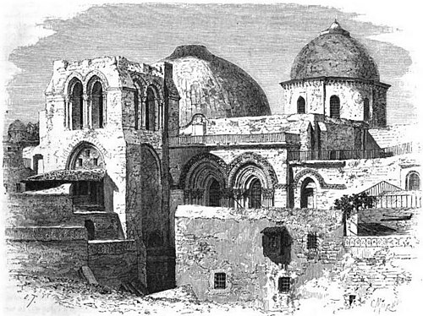
Le Saint-Sépulcre. — Dessin de Thérond d’après une photographie.
Déjeuné au consulat où je dois, grâce à la courtoisie de mon hôte, prendre tous mes repas. M. le consul a fait préparer des chevaux, et, en sortant de table, nous allons visiter les tombeaux des rois, où je retrouve sur la porte la signature de notre excellent ami et si regrettable poëte, Charles Reynaud. — Visité les tombeaux des juges, où je remarque la façon dont les Hébreux creusaient les rochers ; car les tombeaux sont des cavernes à plusieurs compartiments. Les entailles sont circulaires et paraissent avoir été faites par une roue. On n’incisait pas la pierre, on la broyait. Nous montons ensuite au Scopus, d’où l’on découvre le Jourdain, la mer Morte et les montagnes de Moab. Nous revenons par la vallée de Josaphat, étroit espace où les juifs de tous les pays viennent se faire enterrer. De la poussière et des rochers. — Dîné au consulat. Vers dix heures, je prends congé de mon hôte, qui me fait reconduire chez moi par deux janissaires, la canne à pomme d’argent d’une main et la lanterne obligée de l’autre. Il me semble que je marche encore dans des tombeaux. Des murs noirs et silencieux, des voûtes sombres, pas le moindre bruit, pas la moindre lueur.
11. — Dessiné des juifs avant déjeuner. Il en vient tant, attirés par l’appât de quelques piastres, que j’en aurais pour un mois à faire tous ceux qui se présentent en un jour.
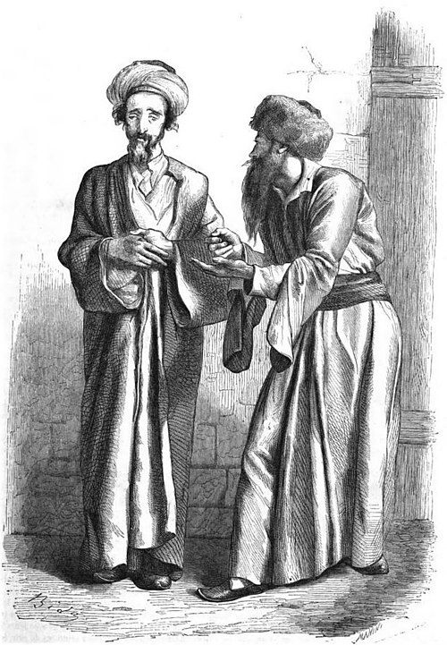
Juifs de Jérusalem. — Dessin de Bida.
À deux heures, visité le palais de Pilate, transformé en caserne, dont le colonel nous reçoit avec force politesses. De sa chambre, on domine le parvis du Temple où est construite la célèbre mosquée d’Omar, que j’espère bien visiter.
On me montre, le long d’un grand mur qui soutient le terre-plein du parvis, les juifs qui prient. Car c’est aujourd’hui vendredi, et, à cette heure, le sabbat est commencé. C’est un touchant spectacle que celui de ces pauvres gens qui se lamentent sur les ruines du temple de Salomon et en baisent les dernières pierres. J’étudie longtemps leurs attitudes de prière et de douleur, car je pense en faire quelque chose. Ce grand mur vide, contre lequel se désolent et prient ces malheureux juifs a, en ce moment, une solennité surprenante. — Visité l’hôpital fondé par M. de Rotschild. Chaque lit porte le nom d’un des membres de cette famille ; voici l’école juive de création récente. Tout cela est fort bien tenu. — La synagogue. — Le quartier juif est ce qu’il est partout, déguenillé et fort sale. Les femmes qui apparaissent aux fenêtres sont très-bien attifées ; c’est demain sabbato.
12. — Levé tard. Je dors bien à Jérusalem. Dans l’après-midi, je sors avec M. le consul par la porte de Sion et nous allons au tombeau de David, où l’on a élevé une mosquée. Le cheik, personnage très-âgé et fort révéré des musulmans, nous reçoit entouré de toute sa famille. Quant au tombeau de David, on ne le voit point. Il est dans un souterrain dont personne n’ose franchir le seuil. On en a fait un simulacre à l’étage supérieur, et c’est tout ce que les yeux humains peuvent voir des restes du prophète redouté ; car une tradition menaçante dit que celui qui aurait l’audace de regarder le tombeau même serait frappé de mort à l’instant. Il faut donc se contenter de la copie, qui n’a rien d’autrement curieux. À côté de ce monument se trouve la maison de Caïphe, le grand sacrificateur. C’est un couvent arménien ; on y montre la place où saint Pierre a renié son maître, et dans la chapelle, la pierre qui recouvrait, dit-on, le tombeau de Jésus-Christ. Nous descendons le long des murailles, qui sont toutes d’un grand caractère, et nous remarquons, principalement à l’est, les constructions basses, qui sont gigantesques et datent de Salomon. Elles ressemblent fort à celles de Balbeck, et il ne serait pas surprenant que les unes et les autres fussent de la même époque. Nous rentrons par la porte Saint-Étienne et nous visitons l’église de Sainte-Anne, construite par Baudoin Ier. C’est là qu’est née la sainte Vierge. La piscine probatique est au pied du mur du temple.
13. — Dessiné dans la matinée et dans l’après-midi. — Visite au jardin des Oliviers, qu’on a entouré d’un mur. Je ne doute pas que les huit ou dix arbres qui forment ce jardin n’aient vu l’agonie de Notre-Seigneur, tant ils paraissent vieux. — Place où Judas a livré son maître. — Rochers sur lesquels dormaient les disciples pendant la prière de Jésus-Christ. — Grotte de l’agonie et pierre où a coulé la sueur de sang. On marche ici à chaque pas sur le souvenir de quelque douleur. — Ainsi, à côté de mon hôtel, dans la voie Douloureuse, j’ai l’arc de l’Ecce Homo, la place où le Sauveur est tombé la première fois sous le poids de la croix, la maison de sainte Véronique ; un peu plus loin, la colonne où fut affichée la sentence de mort. La tradition de tous ces événements est si vivante ; on suit avec si peu d’incertitude la trace des pas du Christ dans son dernier chemin ; le souvenir en est si présent, qu’on ne s’étonnerait pas trop si l’on venait à le rencontrer lui-même au détour d’une rue. On vit, pour ainsi dire, avec lui, et cette intimité, qui corrobore la foi et exclut le doute, amoindrit, il me semble, la solennité, ou, si l’on veut, l’idéal de cette grande figure. Il y a ici trop de l’homme dans l’Homme-Dieu. — Descendu aux tombeaux de la Vierge, de sainte Anne, de saint Joachim et de saint Joseph. Cette église, qui n’est qu’une crypte, est fort intéressante. Elle appartient aux Grecs.
Nous voici sur le mont de l’Ascension, où l’on montre dans une mosquée l’empreinte du pied du Sauveur lorsqu’il s’enleva vers le ciel. Je n’ai pu reconnaître sur cette trace la forme d’un pied. — Kiamil-pacha, gouverneur de la province, nous accompagnait dans cette visite ; car, vu la chaleur, il campe sur cette montagne. C’est un très-agréable homme, malgré son air de finesse.
Descendu à mi côte et visité les tombeaux des prophètes toujours creusés dans le roc. Je me figure là comment a pu se passer la résurrection de Lazare. Cela ne ressemble pas à toutes celles que j’ai vues, même à celle de Rembrand, qui est si belle.
Passé par la vallée de Josaphat et sur le Cédron, torrent hydrophobe. Remonté en ville par la porte Saint-Étienne. — Aujourd’hui dimanche, j’ai assisté avec M. le consul à la messe de la paroisse Saint-Sauveur, desservie par les Franciscains. Visite à M. D…, médecin de Lyon, dont la femme et les filles se sont faites religieuses, et qui lui-même, avec son plus jeune fils, a pris l’habit de Saint-François.
14. — Dessiné cinq têtes de juifs. Dans l’après-midi, j’erre en dehors des murs. Je vais revoir la muraille de Salomon où pleurent les juifs. Ces pierres me parlent aussi.
15. — Un muezzin, mon voisin, séduit sans doute par la beauté de la nuit, se met à chanter avant l’aube sur son minaret et me réveille. Comme j’ai laissé ma fenêtre ouverte, sa voix, qui est fort belle, et la lune en son plein entrent dans ma chambre. Je ne m’en plains point et je rêve longtemps les yeux ouverts. Il y a, d’autre part, dans une maison voisine, une fête de mariage, et le bruit des daraboukas, entrecoupé d’un filet de voix de femme, se mêle à la prière du derviche. Cela fait un concert qui berce mes rêves. Il me semble que la voix du minaret et la musique de la fête alternent et se répondent. Je ne sais combien de temps cela dure, mais au point du jour je me réveille tout à fait ; je me lève et je secoue Constantin, qui dort les poings fermés. — Je l’envoie querir des chevaux pour aller à Bethléem. À cinq heures, je prends en passant le chancelier du consulat, qui a aussi quelque affaire là. La matinée est fraîche et délicieuse. En route, nous nous arrêtons à l’église d’Élie, au tombeau de Rachel, qui a sans doute trouvé dans la mort la consolation qu’elle refusait en cette vie. Et noluit consolari. C’est une petite construction au milieu des oliviers. — Nous chevauchons à droite et nous allons au village de Bedjallah, où le patriarche latin fait construire une église et un séminaire. La justice et son humilité eussent dû l’empêcher de faire graver sur le fronton du temple ses armes particulières, car l’argent qui sert à l’érection de ce monument vient de France.
Arrivés à Bethléem de bonne heure et de belle humeur. Descendus au couvent latin, où le curé Emmanuel nous reçoit très-cordialement. En attendant le déjeuné, il nous propose d’aller faire un tour. Il enfourche très-allégrement un cheval, malgré son froc, et nous voilà partis. En regardant ce grand et beau moine si ferme sur ses étriers, avec sa robe relevée, son grand chapeau blanc et son allure d’athlète, je conçois quelques doutes sur sa vocation, et (me pardonne Sa Révérence), je pense qu’un régiment de carabiniers ferait mieux son affaire que les ouailles du Seigneur. — Nous allons d’abord à la chapelle du Saint-Lait, où la sainte Vierge allaita l’enfant Jésus.
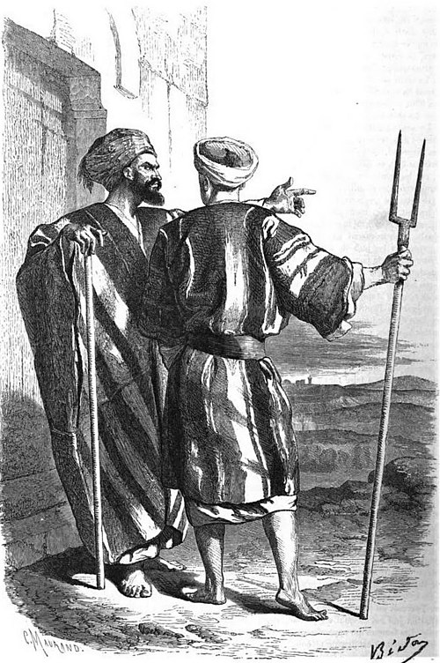
Habitants de Bethléem. — Dessin de Bida.
C’est une grotte toute blanche. Une goutte de lait est-elle tombée des lèvres de l’enfant et a-t-elle blanchi ces rochers ? On ne peut s’empêcher de penser à la voie lactée des païens ! — Nous descendons dans le champ de Booz, qui est un peu moins aride que le reste de cette campagne, et nous allons à la Grotte (toujours une grotte) des Pasteurs. C’est là que fut chanté par les anges le Gloria in excelsis. Je regarde attentivement le paysage, car j’ai l’intention de traduire à ma façon cette admirable idylle de Ruth et de Booz. — Dîner fort confortable, grâce à la présence du chancelier et des membres musulmans du Méjlis qui viennent expertiser une citerne, pour savoir si cet immeuble appartient aux Franciscains ou aux Arméniens, leurs voisins. La grande affaire d’un consul à Jérusalem, est de mettre le holà entre les diverses communions. Avec les Turcs, tout le monde est d’accord. L’on n’entend parler que de ces disputes affligeantes, et l’animosité est si grande entre les chrétiens grecs, latins et arméniens, que chacun d’eux renoncerait volontiers à ce qu’il a, mais à condition qu’aucun de ses frères ne pût en jouir. On possède ici contre le prochain, plus que pour soi.
Visite à la grotte de la naissance de Notre-Seigneur. — La crèche. — Ce sanctuaire est un des plus intéressants de la Terre-Sainte. — À côté, divers autels, et, entre autres, celui de Saint-Jérôme. — L’Oratoire où rugissait ce lion de la foi. — À 4 heures, je monte à cheval pour aller visiter les vasques de Salomon. La route est encore d’une aridité plus grande que dans le reste de la campagne. J’y remarque un oiseau triste et sauvage qui n’est autre que le passer solilarius, et qui parcourt des distances énormes. Je passe dans une vallée qui me paraît charmante, car là, au moins, il y a de la verdure. Il est vrai qu’il y a aussi de l’eau. C’est l’Hortus conclusus du Cantique des cantiques que les Arabes nomment Ortas par corruption. Ce nid de fraîcheur et d’ombrage, au milieu de la désolation inouïe des montagnes qui l’entourent, est délicieux, et je conçois que Salomon en ait fait la retraite de sa bien-aimée.
Monté aux vasques, qui sont trois immenses réservoirs superposés. Ces ouvrages ont un grand air. Ils reçoivent l’eau qui coule des montagnes, quand il pleut, et la déversent dans ce frais réduit de l’Hortus.
Revenu par un autre chemin, celui d’Hébron. Partout la même aridité. Cette vue donne soif.
16. — Dessine cinq têtes de femmes que le curé Emmanuel a l’obligeance de faire poser devant moi. Il faut toute l’influence que ce robuste moine exerce dans sa paroisse pour que ces dames se hasardent à livrer leurs visages à mon regard. Car chrétiennes et musulmanes ont le même préjugé du voile, sans compter les autres.
À 3 heures, je quitte Bethléem, qui est une des stations les plus touchantes du pèlerinage de Terre-Sainte. Le village d’ailleurs est très-agréable et fait songer à la vie patriarcale. Des bergers et même des bergères, des troupeaux, de vrais paysans de la campagne avec leurs longues chemises blanches et leurs ceintures de cuir, leurs grands bâtons et l’air majestueux des races vivant au soleil d’Orient, des femmes vêtues comme devait l’être la Vierge, c’est-à-dire avec la robe bleue et le grand voile blanc, traînant ou portant des enfants nus, tout ce petit peuple a une physionomie des plus caractérisées, et m’a profondément intéressé.
Revenu à Jérusalem, en passant par la Géhenne, la Fontaine de Siloé, la vallée de Josaphat, le tombeau d’Absalon, et rentré par la porte Saint-Étienne. — Tout cela est resserré dans de très-petits espaces, mais ne perd rien du caractère qu’on peut s’en figurer. La grandeur n’est pas dans le démesuré, et les plus beaux monuments que j’ai visités en Grèce ou ailleurs sont tous petits. Ils sont plus près de l’homme. Ce sont les Romains et les barbares qui ont inventé les dimensions colossales.
17. — Travaillé le matin. Dans l’après-midi, je retourne au Saint-Sépulcre. Le soir, je vais dîner avec M. le consul au campement du pacha sur le mont de l’Ascension. Le repas est servi sur un tapis et sous un groupe d’oliviers. La soirée est superbe et le dîner très-cordial. Nous restons tard à regarder Jérusalem, au clair d’une lune éclatante. Ce spectacle est plein de solennité. Comme c’est demain vendredi, les derviches chantent dans la mosquée d’Omar et leurs clameurs, qui de près nous eussent assourdis, animent à cette distance ces vieilles murailles et ont un charme particulier. Ils vont chanter ainsi toute la nuit.
18. — Dessiné. Dans la soirée, je vais revoir mes pauvres juifs au pied de leur mur. Dîné chez M. le consul général d’Autriche.
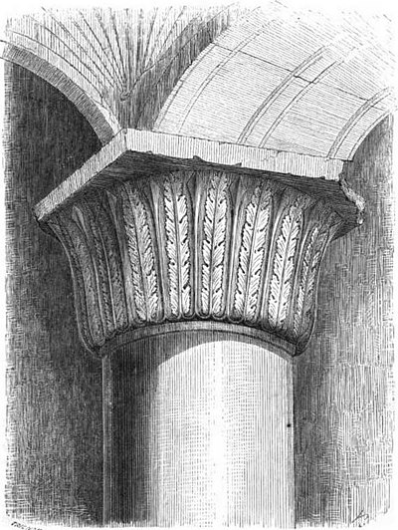
Un pilier dans le souterrain du temple de Salomon. — Dessin de Bida.
19. — M. le consul de France vient me réveiller et m’annoncer que le pacha a donné ses ordres pour ma visite à la mosquée d’Omar. Nous nous rendons au sérail, séjour du gouverneur, où nous attend le cheik de la mosquée. Après avoir mis des babouches neuves, suivi et escorté d’un grand nombre de cawas, de mon drogman et de celui du consulat, j’entre enfin dans la redoutable enceinte. Le temple est merveilleux, tant par la richesse des matériaux, que par l’élégance et la variété de l’ornementation. Jamais je ne vis un lieu plus propre à la prière sans en excepter Sainte-Sophie et Saint-Marc. Le jour qui tombe des vitraux est mystérieux, et l’œil, ébloui tout à l’heure du soleil tombant sur les dalles blanches du parvis, a de la peine à supporter cette obscurité religieuse. L’édifice est du plus pur byzantin, c’est-à-dire ce qu’il y a de mieux approprié à un lieu de prière. Le gothique est plus élégant peut-être ; mais, à coup sûr, moins imposant. Le cheik me montre le fameux rocher suspendu, qui est, dit-on, l’autel des holocaustes, et qui repose fort solidement sur une construction souterraine que je visite. J’ai réveillé, en descendant dans ce caveau, deux Indiens fanatiques qui me font des yeux blancs et qui semblent stupéfaits de voir là un chrétien. — Visite à la mosquée d’El Aqsa. Souterrains situés sous le temple de Salomon. J’y dessine deux colonnes, l’une remonte certainement à ce roi magnifique. C’est peut-être la seule ornementation qui reste de l’époque hébraïque. Ces constructions sont gigantesques. — Entré dans la mosquée même, dont la voûte est splendide. — Lieu où Omar fit sa première prière, lorsqu’il se fut emparé de Jérusalem, n’ayant pas voulu la faire au Saint-Sépulcre qui fût devenu, par cela seul, une mosquée. Ce conquérant barbare avait pour la religion des vaincus une déférence que n’eurent pas toujours des conquérants plus civilisés. Ce temple, auparavant l’église de la Présentation, n’a pas perdu, je pense, pour passer dans les mains des infidèles, car il est plein de détails charmants. — La porte dorée, par où Jésus-Christ entra à Jérusalem ; les constructions premières datent de Salomon, l’ornementation des colonnes et des pilastres est du temps d’Hérode. C’est de l’acanthe aiguë. Ce portique est très-majestueux. — Rentré au sérail. Remercié avec effusion le pacha. La permission de visiter la mosquée d’Omar ne s’accorde que bien rarement, et je ne dois cette faveur qu’aux excellentes relations de notre consul avec le gouverneur. Pendant toute la visite, ces deux personnages regardaient par une fenêtre du sérail donnant sur le parvis ; car on n’est pas sans crainte en voyant un chrétien s’engager dans des lieux si redoutables. Grâce à Dieu, tout s’est bien passé. — Vers le soir, je sors seul par la porte de Jaffa, et je vais faire mon kieff, c’est-à-dire prendre du café et fumer un narghilé, dans un kiosque hors des murs. Cette heure est délicieuse. Je rentre en ville par la porte de Damas.
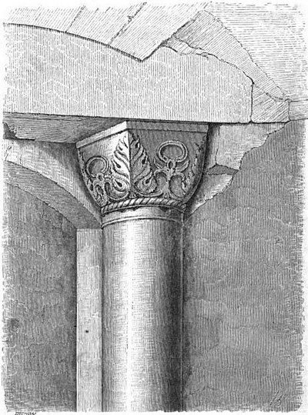
Autre pilier dans le souterrain du temple de Salomon. — Dessin de Bida.
20. — Je travaille encore. Puis j’erre par la ville qui, malgré sa tristesse, a un grand attrait pour moi ; je rencontre parfois, au milieu de ce pauvre peuple, des têtes d’une beauté incomparable, je parle des têtes d’hommes, car les femmes sont toutes voilées, quelle que soit leur religion. Ce genre de beauté m’arrête court au milieu de la rue, frappé d’admiration et presque de respect. Tant de splendeur à côté de tant d’objets de dégoûts ! Tant de grandeur sous tant de misère !
21. — Visite au couvent arménien dont l’église est très-riche en ornementations d’un style étrange. C’est là qu’a eu lieu la décollation de saint Jean-Baptiste. — Je vais faire mes adieux à M. le consul et à son chancelier, car je quitte aujourd’hui même Jérusalem. — Voilà donc mon pèlerinage terminé. Je ne sais encore qu’en dire. La curiosité satisfaite est tout ce qui domine en ce moment. Je me suis plu à Jérusalem.
Bida.

II
Excursion en Terre-Sainte.
1859. — Inédit.

I

« Ad claras Asiæ volemus urbes jam mens prætrepidans avet vagari. »
Catulle.

Départ.
Le trop rapide séjour que font ordinairement les voyageurs en Terre-Sainte, ne suffit pas pour autoriser à porter une juste appréciation sur l’histoire, les mœurs, la topographie de ces contrées célèbres.
À mon retour d’un premier voyage, entrepris selon le programme traditionnel, lorsque je voulus coordonner mes notes, j’y remarquai de nombreuses lacunes ; aussi, libre de mon temps, je résolus de partir de nouveau pour la Palestine, de m’y fixer quelques années et d’étudier pratiquement les mœurs, les traditions, les usages de ces peuples qui, jusqu’à présent étrangers au mouvement de la civilisation, ont conservé presque sans altération leur empreinte biblique.
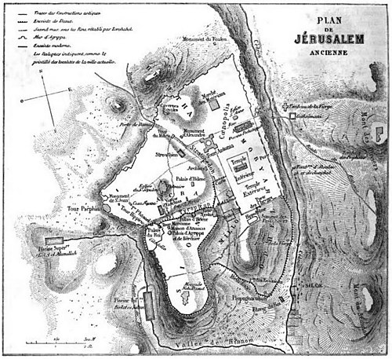
C’est ainsi que, le 2 février 185…, je m’embarquai à Marseille sur le vapeur des Messageries Impériales le Louqsor. Poursuivi par mon idée fixe d’étudier la Palestine, je jetai à peine un coup d’œil sur Malte et sur Alexandrie ; c’est seulement en quittant cette dernière ville que je commençai à me croire réellement parti pour l’Orient.
Le pont a changé d’aspect, nous avons embarqué des gens de toute nation, de toute langue, de tout costume ; et de la plupart des groupes qui se forment peu à peu et en tâtonnant, s’échappent le gargarisme rauque de l’Arabe, l’iotacisme efféminé des Grecs, le sifflement des juifs du Moghreb, l’éternument de l’Arménien, le bredouillement harmonieux du Turc. Avec le français, l’anglais, l’italien et un peu d’arabe, je me flattais d’être suffisamment polyglotte : j’oubliais que chaque révolution de la roue me rapprochait de la tour de Babel.
Vingt quatre heures passées à terre suffisent pour faire perdre l’estomac marin ; quand on se rembarque, les premières heures de navigation sont peu agréables ; la tête souffre du mouvement écœurant du navire, et l’esprit a le mal de mer ; on n’est bien, ou du moins supportablement, qu’au grand air et dans la position horizontale. Que faire en un vapeur à moins que l’on n’y songe ? et je me mis à songer, à évoquer pour la centième fois dans ma pensée l’histoire du pays célèbre que je devais toucher le lendemain.
Je me représentai tout d abord les marchands d’Égypte, la race de Chanaan (j’avais lu quelque part que Chanaan veut dire négociant), allant coloniser la terre syrienne où n’erraient que de faibles tribus sémitiques, des nomades suivis d’immenses troupeaux. Je les installai sur la côte et dans tous les cantons favorables à l’agriculture. Je vis se développer, par la captivité ou l’extermination des indigènes, les républiques dont les noms n’avaient frappé au milieu de mes longues lectures : les Aradiens ou émigrés, les Sidoniens ou pêcheurs, les Hémathéens ou potiers, proches voisins des Géréséens qui façonnent l’argile, les cavaliers Phéréséens, les guerriers Héthéens, les Cinéens armés de lances, les Jébuséens, le peuple des parcs à moutons. Toutes ces nations, que le lointain nous habitue à considérer comme puissantes et dont les noms ont plus de lettres peut-être qu’elles-mêmes n’avaient de villages, opérèrent dans ma tête alourdie par le tangage un défilé fantastique et interminable ; j’essayai d’en faire le dénombrement, mais la ressemblance de toutes ces finales confondit ma mémoire, et les premiers conquérants de la Palestine furent, dans ma cervelle, comme ces dix ou douze soldats des jouets d’enfants qui, tournant autour d’un cylindre, forment une armée à défier l’énumération.
Puis, je me figurai Abraham roi, c’est-à-dire cheik d’une petite tribu de la race de Sem, le père des nomades, venant faire paître ses troupeaux au milieu des Chamites sédentaires qui occupaient le pays et relevaient de l’empire égyptien. Comme les Bédouins d’aujourd’hui, les Hébreux, tantôt par amour du pillage, tantôt pour venger quelque injure, guerroyaient sans cesse contre les villages voisins de leurs campements et inquiétaient les populations agricoles. À la suite d’un engagement plus grave (peut-être celui dans lequel fut exterminé Hémor, père de Sichem et ses Hévéens), le gouvernement d’Égypte se sera ému du ravage de ses colonies, et aura poussé les incorrigibles pillards dans la terre de Gessen pour les fixer à la glèbe. Ainsi s’expliquerait la captivité d’Égypte qui a laissé dans les souvenirs hébraïques une trace si profonde. C’est à peu près ce que nous entendons en Algérie par le cantonnement des Arabes. Plus tard Moïse, pendant son exil volontaire chez les pasteurs madianites, sentant se réveiller en lui les instincts de sa race, et, profitant de la science à laquelle les prêtres égyptiens l’avaient initié, aura voulu ressusciter la nationalité de sa tribu, en lui donnant pour base une religion exclusive, source d’institutions sociales qui l’empêcheraient à jamais de se fondre avec aucun autre peuple. Retrempés par un séjour de quarante ans dans le désert, les Hébreux alors revinrent occuper le pays d’où ils avaient été chassés, et y commencèrent par représailles une guerre d’extermination. Ils s’y fixèrent peu à peu ; mais, pour ne pas oublier dans l’aisance et dans la tranquillité de leur condition nouvelle les traditions de la vie errante, ils mirent ces traditions sous la garde des idées religieuses et assignèrent une tente, un tabernacle pour demeure à leur Dieu. Les juges sont encore des cheiks bédouins ; ce n’est qu’à David que commence l’existence du peuple hébreu comme nation habitant la Palestine. Dès lors, son histoire s’identifie tellement avec l’histoire de Jérusalem, que celle-ci la résume pour ainsi dire.
J’ai beaucoup voyagé dans ma vie, principalement dans des pays où les voitures, tout aussi bien que les chemins de fer, sont choses inconnues, et j’ai remarqué que le meilleur moyen de raccourcir les distances était de donner à son esprit un aliment nécessaire qui le tînt toujours en éveil et l’empêchât de calculer sans cesse ce qui reste à parcourir pour atteindre le but projeté. C’est ainsi qu’en résumant les premières époques de la Palestine, j’arrivai à Jaffa sans avoir trouvé le temps trop long.

II

Le voyageur qui visite un pays doit le prendre avec ses traditions, et c’est l’Évangile à la main que les chrétiens doivent parcourir la Terre-Sainte.
Chateaubriand.

Jaffa. — Plaine de Saaron. — Ramlé. — De Ramlé à Jérusalem.
Jaffa, l’ancienne Joppé, est une vilaine petite ville qui donne aux voyageurs novices une triste idée des cités orientales ; ses rues montantes et tortueuses sont remplies d’immondices ; son port, assez commerçant, est fort dangereux l’hiver pour les nombreux navires qui viennent y charger du grain. Mais que nous évoquions le passé, et notre intérêt sera éveillé. Il est fort difficile de préciser l’époque de la fondation de Jaffa ; si l’on s’en rapporte à Pline, ce serait la plus ancienne ville du monde, antiquior terrarum inondatione : mais voici qui est plus certain, car la Bible nous l’apprend. Salomon, voulant construire le temple du Seigneur, s’adressa à Hiram, roi de Tyr, pour en obtenir des ouvriers et des matériaux ; après être convenu des échanges, Hiram lui répondit : « Nous ferons couper, dans le Liban, tout le bois dont vous aurez besoin, et nous le mettrons sur des radeaux pour le conduire, par mer, à Joppé… »
À l’époque des croisades, Jaffa joua encore un rôle, et Gauthier de Brienne l’érigea en comtat. Je visitai avec soin une partie des murailles actuelles dont on attribue la construction aux Francs et même à saint Louis ; je me fis également montrer l’hôpital où la peste frappa si cruellement les soldats de Bonaparte. C’est un vaste magasin sur le bord de la mer où sont entassées pêle-mêle des marchandises, mais n’ayant nullement le caractère moresque dont Gros a bien voulu le gratifier dans son célèbre tableau. À cette occasion, je déplorerai la fatale tendance qu’ont les peintres qui traitent un sujet biblique ou évangélique de donner toujours à leur paysage la couleur africaine et moresque, comme si l’artiste avait étudié les sites et les monuments de la Terre-Sainte à Constantinople ou au Maroc. Selon moi, M. Bida seul a complétement évité ces erreurs de palette, ces anachronismes de peinture ; outre l’avantage résultant pour lui de son incomparable talent, il a vu et il a rendu ce qu’il a vu.
En Palestine, on reçoit l’hospitalité dans les couvents, auxquels il est d’usage, à cette occasion, d’offrir une aumône proportionnée à sa fortune. Cependant le pèlerin peut, pendant trois mois, visiter tous les lieux saints, résider dans les différents établissements des PP. Franciscains sans avoir à s’inquiéter autrement de lui-même, et sans qu’on lui réclame même l’obole du pauvre.
Après le déjeuner, j’envoyai chercher des chevaux ; pendant qu’on les amenait, j’allai jeter un coup d’œil sur le petit établissement des sœurs de Saint-Joseph, situé à côté du couvent latin, où une centaine de petites filles reçoivent l’instruction gratuitement et apprennent à manier l’aiguille ; puis je me mis en selle sans trop de regrets de quitter Jaffa.
Les jardins autour de la ville sont d’un aspect charmant ; l’odeur qui s’exhalait de leurs bosquets d’orangers et de citronniers finirent par me jeter dans un vague extatique ; je n’en fus tiré que par une apparition ; celle d’un village bâti sur une petite éminence à gauche de la route. C’est Yazour ; le petit monument, dont les neuf coupoles blanches se cachent au milieu d’un massif de sapins et des platanes, porte le nom de Aïn Dalab, fontaine des platanes. La tradition musulmane y place le tombeau du prophète Gad.
De tous côtés, la riche plaine de Saaron étale au soleil couchant ses épis dorés ; je foule en ce moment l’ancienne terre des Philistins, ces ennemis acharnés du peuple hébreu. Encore à gauche, voici le village de Beit Dedjan, la maison de Dagon, puis à ma droite Sarfand où, selon le martyrologe romain, fut enterré le prophète Jonas. Il est juste de dire que l’on voit également à Mossoul le tombeau du Voyant.
Une demi-heure après, je me faisais arrêter devant la Tour des Quarante-Martyrs, ruines d’une église élevée par les Templiers en l’honneur de quarante soldats chrétiens martyrisés en Arménie, et bientôt j’entrais au couvent latin de Ramlé qui a été bâti, dit-on, sur l’emplacement de l’ancienne maison de Joseph d’Arimathie.
À ne considérer que l’espace couvert par ses maisons, Ramlé semble une ville considérable, et cependant ce n’est qu’un bourg de deux mille habitants environ.
Par faveur spéciale, et à titre d’ancienne connaissance, les pères de Terre-Sainte me donnèrent, pour passer la nuit, la chambre où logea Bonaparte, lors de son expédition de Syrie. Je me fis réveiller de bonne heure afin d’avoir le temps de gagner la montagne avant la trop grande ardeur du soleil.
Au sortir de Ramlé, la plaine continue encore pendant trois heures en s’ondulant cependant un peu. Quelques villages s’y élèvent de temps en temps : Berrié (le désert), Kébab, Emmoas, l’ancienne Nicopolis, Latroun, patrie du bon larron Dimas. Ici je me détournai un instant de la route pour aller examiner les traces d’un vieux château fort élevé par les croisés. L’endroit était bien choisi ; ils dominaient ainsi l’entrée de la montagne et de la plaine.
À partir de Latroun, la route devient mauvaise, plus d’une fois les cailloux roulants font trébucher les pieds de mon cheval ; je me vois donc approcher avec satisfaction d’un magnifique bouquet de chênes verts où je fais halte pour déjeuner : ombre, fraîcheur, solitude, rien n’y manque, aussi j’y laissai passer les heures les plus chaudes de la journée.
Depuis l’entrée de la vallée, nous suivons l’itinéraire de l’arche qui, rendue par les Philistins, remonta à Keriat Yéharim pour être déposée dans la maison d’Abinadab. Ce Keriat Yéharim s’appelle aujourd’hui Elquarrié ; il est la résidence du terrible Abou-Gosch, cheik turbulent qui, sous prétexte de garder la route, intercepte toute communication entre Jaffa et Jérusalem, lorsqu’il n’a pas obtenu du pacha les avantages qu’il réclame. À l’entrée de ce village, je visitai le vaisseau intact encore, mais fort dégradé, d’une belle église bâtie au temps des croisades, en l’honneur du prophète Jérémie. Une chose m’y frappa particulièrement : la porte, au lieu d’être à l’ouest, suivant l’usage, s’ouvre au nord.
Bientôt j’aperçus à ma droite un mamelon isolé ; là était bâtie Modin, la patrie des Machabées ; un peu plus loin, un autre mamelon surgit à l’orient ; sur ses flancs s’appuient quelques tristes masures. Ce petit hameau s’appelle Kustoul. Nous sommes à soixante stades de la ville sainte, aussi s’accorde-t-on à dire qu’à cet endroit s’élevait autrefois la ville d’Emmaüs où Jésus, après sa résurrection, rompit le pain avec deux de ses disciples.
À partir de Kustoul, la route s’enfonce par une rapide descente dans une longue vallée courant de l’ouest à l’est ; dans la partie la plus basse de cette vallée, elle longe un massif de ruines assez considérables, restes d’une église bâtie sur le lieu où David a tué Goliath. Nous approchons du but de notre voyage ; encore une pénible ascension, et je découvre à l’horizon un pic isolé du nom de Nébi Samuel, puis une petite mosquée blanche sur le mont des Oliviers, enfin je franchis un dernier pli de terrain… Jérusalem !

III

« Stantea erant pedes nostri in atriis tuis, Jerusalem ! »
Psaume cxxii.

Jérusalem. — Resumé de son histoire. — État actuel de la ville.
Quels ont été les fondateurs de Jérusalem ? voici une question souvent posée, et résolue incomplétement selon moi. Tacite désigne Moïse ; Strabon, les Solymes ; deux opinions inadmissibles. L’historien Josèphe et les principales autorités de l’Église disent que le roi Melchisédech voulant opposer une digue aux Jébuséens, bâtit sur le mont Moriah une ville qu’il appela Salem, et qu’au moment où les Hébreux prirent la forteresse de Jébus, on réunit les deux noms Jébus Salem, d’où est venu le nom Jérusalem. Deux arguments s’opposent, je crois, à cette version ; d’abord, la Genèse dit clairement plusieurs fois que Salem était une ville faisant partie du territoire de Sichem (Naplouse aujourd’hui), peu distante de Soccoth et de Béthel, qui sont bien plus au nord ; en second lieu, il est contraire à tout principe étymologique de changer la labiale b en r, qui est une articulation d’une tout autre nature. J’imagine plutôt que les Jébuséens, peuple pasteur, ayant senti le besoin de mettre leurs troupeaux à l’abri, construisirent sur le mont Sion une citadelle autour de laquelle ils se groupèrent, et donnèrent à la forteresse et à la ville le nom de Jébus, qui signifie Parc à moutons. David, après s’être emparé de cette forteresse, voulant compléter sa conquête en effaçant jusqu’au nom national de la ville conquise, l’aura appelée Yarouschalaïm, la Possession de paix, en mémoire de la fondation définitive du royaume hébreu.
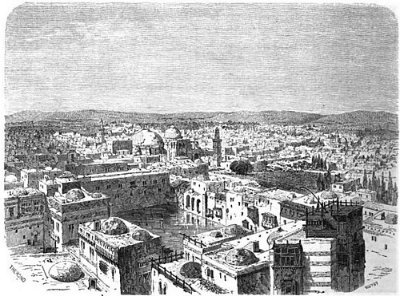
Vue de Jérusalem pris de la piscine de Zacharie. — Dessin de Thérond d’après une photographie.
Quelle que soit son origine, Jérusalem ne prit une certaine importance que lorsque David eut chassé les Jébuséens du mont Sion et en eut fait sa résidence. Salomon, son fils et son successeur, y éleva des monuments d’une grandeur et d’une magnificence rares ; mais à la mort de ce roi, par suite de la division des tribus du peuple de Dieu, elle resta la capitale du seul royaume de Juda.
Pendant quatre siècles elle s’embellit encore et s’agrandit considérablement ; cependant le culte des faux dieux remplaçant la loi de Moïse, vrai cachet de la nationalité hébraïque, la chute ne pouvait être loin. En vain, sous Ézéchias, Jérusalem résista aux armes de Sennachérib, elle devait être détruite peu de temps après par Nabuchodonosor. Il s’en empara trois fois et emmena en captivité une partie de ses habitants. Soixante-dix ans plus tard, Cyrus en permit le rétablissement, et le gouvernement théocratique remplaça le gouvernement monarchique ; mais la puissance menaçante des Perses ayant appelé en Orient Alexandre le Grand, celui-ci dirigea sa marche à travers la Syrie et la Palestine, et reçut la soumission de la ville. À la mort d’Alexandre, Jérusalem passa successivement deux fois des Lagides aux Séleucides, à qui elle appartint en dernier lieu, jusqu’à ce que leurs persécutions firent naître l’admirable dévouement de la famille Machabée, personnification de l’esprit national. Cette lignée de héros réussit à délivrer le pays et le gouverna avec gloire. Une querelle entre Hyrcan II et Aristobule II, qui se disputaient le trône, amena sous les murs de Jérusalem Pompée et l’armée romaine. À force d’intrigues, Hérode parvint à se faire autoriser par les vainqueur à prendre le titre honorifique de roi.
C’est sous ce règne que se sont passés les événements qui rendent le nom de Jérusalem à jamais immortel, la vie et la mort du Christ, l’apparition d’une nouvelle religion destinée à transformer le monde romain en le moralisant.
Jérusalem fit ensuite partie pour un temps d’une des quatre tétrarchies qui remplacèrent après Hérode l’unité du gouvernement ; mais les révoltes successives des Juifs amenèrent sa prise et sa destruction par Titus, à la suite d’un siége de sept mois, puis par Adrien, qui en chassa à jamais les juifs, et lui donna le nom d’Œlia Capitolina qu’elle devait conserver jusqu’à Constantin, sous le règne duquel elle fut autorisée à reprendre son ancien nom.
On sait à travers quelles vicissitudes Jérusalem est tombée et définitivement restée au pouvoir des infidèles.
Aujourd’hui la ville sainte est le chef-lieu du Liva et la résidence du pacha de Palestine ; elle relève pour le civil de l’eyalet de Syrie, comme pour le militaire de l’ordou d’Arabistan. Sa population, si l’on accepte les recensements des anciens, atteignait des chiffres incroyables ; on ne peut guère l’évaluer, de nos jours, à plus de 18 à 20 000 habitants répartis de la manière suivante :
8000 juifs, 5000 musulmans, 3000 Grecs non unis, 1500 Latins, 1000 Arméniens schismatiques et 100 à 200 Syriens et Cophtes. Je ne mentionne pas les Maronites et les Grecs catholiques qui forment à peine une dizaine de familles.
Chacune de ces sectes à son organisation religieuse : les juifs ont un kakham-bachi et pleurent tous les vendredis sur les anciens murs de l’ancien temple, attendant toujours la venue du Messie.
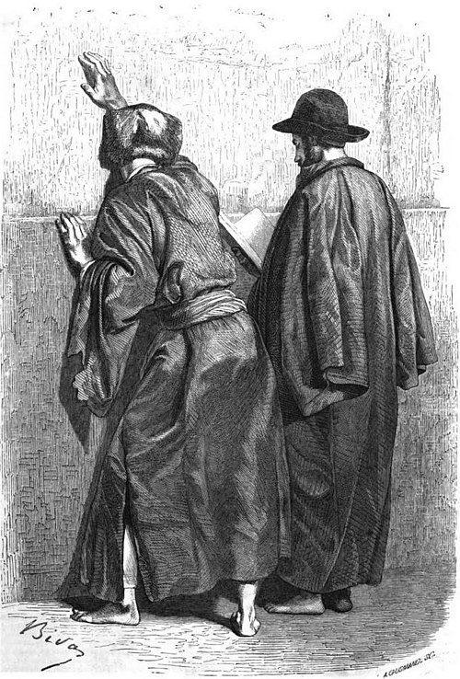
Juifs priant devant la muraille du temple de Salomon. — Dessin de Bida.
Les musulmans se pavanent dans leur mosquée d’Omar, dont ils sont si jaloux, qu’ils y laissent difficilement entrer un giaour.
Les Grecs ont pour Jérusalem un patriarche spécial qui réside à Constantinople, et sont administrés par l’archevêque de Pétra et par le procureur du patriarche. Ils se consolent du reste de la perte de l’empire byzantin en achetant presque tous les terrains de la Terre-Sainte ; si cela continue, ils pourront la revendiquer un jour en qualité de propriétaires fonciers.

IV

« Il gran sepolcro adora, e scioglie il voto. »
Jérusalem délivrée.

Mont Acrâ.
Jérusalem est bâtie sur quatre montagnes : Sion et Acrâ à l’ouest ; au sud Moriah avec Ophel, qui en est pour ainsi dire la continuation, et Bézétha au nord.
Si j’avais à donner une description de Rome, la ville aux sept collines, je diviserais mes courses en sept chapitres, et de cette marche synthétique résulterait une exposition plus claire et plus précise. Je vais faire pour Jérusalem ce que j’aurais fait pour la métropole du monde catholique, et je commencerai par le mont Acrâ.
Je pars de Casa Nuova, la maison hospitalière des pères de Terre-Sainte ; une rampe très-rapide me conduit dans la grande rue des Chrétiens. C’est un des quartiers les plus populeux et les plus commerçants ; de chaque côté de la rue s’ouvrent de nombreuses boutiques où l’on vend pêle-mêle des chapelets, des armes, des comestibles, de la quincaillerie de toute sorte, en un mot, ce qui est nécessaire à la vie indigène et aux besoins des nombreux pèlerins.
Vers le milieu de cette rue, j’entre dans une de ces boutiques, véritable kaléïdoscope marchand ; le propriétaire veut bien me permettre de monter sur son comptoir pour examiner la piscine d’Ézéchias. Ce vaste bassin, dont l’antiquité est incontestable, quoique je n’en fasse pas remonter la construction jusqu’au roi de Juda dont il porte le nom, s’alimente des eaux de pluie descendant des maisons voisines. Les piscines et les citernes sont une grande ressource dans une ville dépourvue d’eaux vives.
En quelques pas, j’arrive sur le parvis de l’église de la Résurrection, généralement appelée, par extension, église du Saint-Sépulcre.
Les voyageurs du moyen âge, et principalement Arculphe, nous ont laissé une description de ce saint édifice, dont la comparaison avec leurs textes est aujourd’hui impossible ; il fut détruit par le calife Hakem et brûlé par les Persans. Ce que l’on en voit actuellement remonte à l’époque des croisades et présente un caractère byzantin ogival assez remarquable. De nombreux couvents sont venus se grouper tout à l’entour de cette église ; ils lui ôteraient sa régularité si le désir de réunir dans son enceinte le plus de sanctuaires possibles n’en avait déjà fait sacrifier l’harmonie.
En entrant, j’aperçois tout d’abord, près de la porte, quatre musulmans accroupis sur une estrade recouverte d’un tapis ; ce sont les gardiens des sanctuaires. Souvent les auteurs, poussés par leurs regrets de voir le saint tombeau entre les mains des infidèles, ont accusé la conduite de ces mutewelli ; je dois à la justice d’affirmer que chaque fois que j’ai visité cette église j’ai toujours trouvé leur tenue fort convenable, et pendant toutes les fêtes de Pâques, auxquelles j’ai assisté, ils ont maintenu l’ordre avec un calme, une décence, qui auraient dû servir d’exemple à certains pèlerins.
Devant moi une grande pierre en marbre rosé couvre le sol ; on l’appelle pierre de l’onction ; là fut embaumé Notre-Seigneur. Je monte au Calvaire par un escalier de dix-huit degrés. Sur cette plate forme, de quinze mètres carrés, on a élevé deux riches autels. En suivant le couloir, à main droite, je trouve un escalier par lequel je descends dans l’église souterraine de l’Invention de la Croix ; de magnifiques colonnes en supportent les voûtes. Derrière le chœur des Grecs sont de nombreuses chapelles commémoratives ; voici l’endroit où les vêtements de Notre-Seigneur furent partagés au peuple, celui où se retira le soldat Longin après l’avoir frappé de sa lance. Je suis de nouveau sous l’abside centrale ; au milieu se dresse le sanctuaire entre tous révéré, le Saint-Tombeau. L’édicule qui le recouvre se compose de deux chambres ; la première où se tenait l’ange de la résurrection ; la seconde où fut déposé le corps du Christ. Cette dernière pièce est entièrement couverte de marbre ; une table de marbre s’étend également sur le sépulcre et sert d’autel aux nombreux religieux qui viennent y dire la sainte messe. J’aurais préféré la caverne dans sa sévère simplicité ; la roche nue, le tombeau béant porteraient mille fois plus à la méditation que ces ornements mondains dont elle est ornée.
Ici est la chapelle rappelant l’apparition de Jésus à Marie Madeleine, après sa résurrection ; là, les tombeaux de Nicodème et de Joseph d’Arimathie ; plus au centre, l’ombilic du monde. D’après le sieur d’Aramont, voyageur du seizième siècle, « Jésus, ayant fait un petit pertuis de son doigt, aurait dit : Voyez-ci le milieu du monde, et de cela en lairray la dispute à messieurs les théologiens. »
Avant de quitter l’église, j’entre dans la chapelle qui est en face de la pierre de l’onction ; elle renferme, assure-t-on, la tête d’Adam. Deux bancs de pierre placés de chaque côté de l’entrée remplacent les tombeaux de Godefroy de Bouillon et de Baudouin, disparus pendant l’incendie de 1808.
En sortant définitivement de l’église de la Résurrection, je jetai encore un coup d’œil sur sa belle porte à feuillures, et sur les colonnes en vert antique qui la soutiennent, puis, je visitai le petit couvent cophte qui lui est contigu. Un moine au teint jaune et bistré, vêtu d’une simple robe de cotonnade bleue, vint m’ouvrir, et, sur ma demande, me conduisit à la citerne de Sainte-Hélène. Les eaux étaient hautes ; j’eus le regret d’examiner de loin seulement les élégantes colonnettes qui en supportent la voûte.
Je m’en dédommageai en parcourant les ruines du couvent des Hospitaliers, situé dans la première ruelle à gauche. Le portail et une petite chapelle restent seuls debout mais ils méritent l’attention que je leur prêtai. Les Grecs schismatiques se sont déjà rendus adjudicataires des anciens jardins du couvent ; à force de temps, de patience et d’argent, ils espèrent, toujours en leur même qualité d’accapareurs, obtenir encore du gouvernement la cession de ces ruines, qui ont une grande importance, vu leur proximité du Saint-Sépulcre.
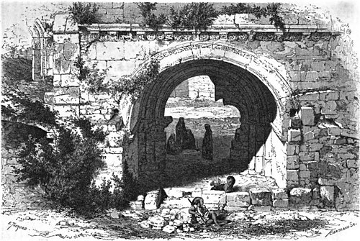
Portail de Sainte-Marie la Grande, ancien couvent des Hospitaliers à Jérusalem. — Dessin de Thérond d’après une photographie (voy. la note p. 386).
Je continue à descendre la pente du mont Acrâ, je traverse de longs bazars voûtés, où quelques chaudronniers et quelques tanneurs se livrent seuls à l’exercice de leurs professions. Une colonne en calcaire gris s’appuie à ma gauche sur le mur du consulat de France ; c’est le dernier débris de la porte judiciaire où fut affichée la condamnation à mort de Jésus de Nazareth ; un peu plus haut, une autre colonne marque l’endroit où se tenaient les femmes de Jérusalem lorsque le Christ leur dit : Filles de Sion, ne pleurez pas sur moi, mais sur vous-mêmes.
J’entre maintenant dans l’ancien tracé de la voie Douloureuse ; la configuration du terrain ne peut laisser aucun doute à cet égard. Quant à dire que l’on ne peut contester l’emplacement des stations, je n’oserais l’affirmer. Les évangélistes se sont abstenus de s’étendre en détail sur les dernières heures de la vie du Christ ; les documents authentiques manquent presque complétement ; ce que l’on peut en savoir, tout de tradition, a sans doute été recueilli par les premiers pèlerins ; mais, avec le temps, les agrandissements de la ville effacèrent ces traces du souvenir, et aujourd’hui l’on en est réduit aux suppositions.
Avant de donner le signal de la retraite, il me restait à voir les ruines appelées hôpital de Sainte-Hélène, par les chrétiens, Tekkié de Kasseki Sultane par les musulmans. Je me figurais un bâtiment de la belle époque byzantine ; quel fut mon étonnement lorsque je me trouvai devant une construction moresque. Je ne suis nullement systématique en fait d’architecture, aussi, le premier mouvement de surprise passé, je rendis justice à l’élégance de ces trois immenses portes, à l’heureux agencement de leurs cintres trifoliés, et à la richesse de leurs stalactites. Cet hôpital, actuellement en ruines, est l’œuvre de la sultane Roxelane, qui aura peut-être choisi avec intention, pour sa fondation pieuse, un endroit déjà consacré dans la mémoire du peuple par une antique reconnaissance.

V

« Jerusalem… leva in circuitu oculos tuos, et vide ; omnes isti congregati sunt, venerunt tibi : filii tui de longe venient… laudem Domino annuntiantes. »
Isaïe, LX, 4 et 6.

Mont Sion.
Le mont Sion fut le berceau de la nationalité juive, mais on n’y retrouve plus trace des constructions dravidiennes. Le château fort, situé près de la porte de Jaffa, est improprement appelé tour de David ; les gros blocs de maçonnerie qui lui servent de soubassement ont appartenu à la tour Mariame.
De l’autre cété de la place, une belle église d’un style simple et sévère attire mon attention ; elle est de date récente, et fut construite par les protestants qui travaillent, mais en vain, à convertir la nation juive ; non qu’ils n’obtiennent pas de temps en temps un résultat apparent ; beaucoup de juifs au contraire s’adressent à eux, écoutent patiemment leurs leçons, reçoivent le prix attaché à leur conversion ; mais une fois l’argent dépensé, ils retournent à la loi de Moïse, plus fervents que jamais, quittes a se convertir de nouveau a l’Évangile, et au même prix. J’ai connu à Jérusalem un juif qui avait changé sept fois de religion.
Dans une ruelle voisine, je remarque un reste de vieux mur ; il a dû appartenir à la prison où fut enfermé saint Pierre ; en effet, voilà bien la rue unique que suivit l’apôtre, guidé par l’ange, pour arriver chez Marie, mère de Jean, surnommé Marc. Ce petit couvent syrien à ma droite est bâti sur l’emplacement de la maison de la sainte femme.
Un des plus beaux établissements de Jérusalem est le patriarcat arménien ; les abords comme l’intérieur en sont d’une propreté, hélas ! trop rare. Le patriarche me reçut avec une aménité parfaite, me questionnant longuement sur les nouvelles européennes ; il affecta une grande sympathie pour la France, mais il me fut facile de comprendre que ses regards étaient tournés vers la Russie. Après les scherbets, le café et la pipe d’usage, il me donna un chammas pour me faire visiter le couvent et l’église de Saint-Jacques. C’est ici où, d’après la tradition, saint Jacques le Majeur eut la tête coupée. On a déployé à l’intérieur de cette église tout le luxe oriental ; les portes sont recouvertes de nacre et d’ivoire, et des ornements de cuivre ciselé leur donnent un éclat et un cachet particuliers. L’or et les pierres précieuses y sont prodigués ; une vierge entre autres porte sur sa tête une couronne de diamants et de saphirs énormes et de la plus belle eau. Je restai longtemps à examiner toutes ces merveilles ; j’en ressentais encore l’éblouissement lorsque je me trouvai devant les murailles de Jérusalem.
Sous les rois de Juda, le mont Sion tout entier était renfermé dans l’enceinte de la ville ; la partie sud de la montagne en a été exclue, par une erreur difficile à expliquer, seulement à l’époque du sultan Sélim, qui a fait reconstruire les murailles. Je franchis donc la porte de Sion (Nebi Daoud) ; le petit couvent à ma droite remplace le palais du grand prêtre Caïphe. Devant moi s’élève, au milieu des pierres tumulaires, un vaste bâtiment carré appartenant à des derviches depuis le seizième siècle ; il renferme, dit-on, le tombeau de David, mais, comme il n’est visible qu’aux yeux de la foi, j’ai dû m’en rapporter à ce qui me fut dit. La tradition y place également la sainte Cène, la descente du Saint-Esprit sur les apôtres et la réunion des disciples pour rédiger la profession de foi de la doctrine nouvelle.
En rentrant en ville, je traverse des monceaux de décombres s’élevant, en quelques endroits, plus haut que les remparts. Ce quartier est encore plus abandonné, si c’est possible, que les autres ; les cactus, les mauvaises herbes y ont élu domicile ; de misérables cabanes se dressent au milieu des immondices et servent de refuge à toute une colonie de lépreux. Le spectacle de cette misère humaine est navrant, aussi je hâte le pas en descendant le flanc rapide du mont Sion qui regarde l’orient.
Comme j’essaye d’entrer dans la grande synagogue, un vieillard que je crois reconnaître se présente à moi. Bien des fois j’ai vu son portrait dans les médaillons qui ornent les éditions stéréotypes : longue robe de chambre d’un noir assez douteux, barbe blanche qui descend jusqu’au milieu de la poitrine, bonnet noir entouré d’une auréole fauve. Est-ce Guttenberg, Faust ou Schœffer ? C’est simplement le second rabbin des siknadjes ou askenazim. Il s’excuse de son mieux de ne pouvoir me laisser visiter le temple, actuellement en réparation. Au moment où je me retire survient un jeune homme pâle, maigre, aux tempes garnies de longues mèches de cheveux d’étoupe, au bonnet fourré non moins gras mais infiniment plus pelé que celui du rabbin, c’est son fils. Celui-ci me propose de m’accompagner jusqu’à leur quartier. J’accepte l’offre, comptant mettre à profit sa société pour obtenir quelques renseignements sur la communauté israélite de Jérusalem.
Les juifs qui habitent la ville sainte sont safardim ou askenazim ; les premiers suivent le rite méridional, les autres, originaires de la Russie, de la Pologne ou de la Gallicie, se subdivisent en haschidim (esséniens) et en pérouschim (pharisiens). Ils admettent tous le Talmud ; d’accord sur le dogme en général, ils ne se séparent guère que par le rituel. Leur administration temporelle est complètement distincte, et les nombreuses aumônes qui leur arrivent d’Europe sont versées dans des caisses spéciales. À ce propos, une remarque : Jérusalem ne vit que de charité ; de même que la Rome impériale se gorgeait des dépouilles du monde ancien, la ville sainte ne subsiste que des aumônes du monde religieux. Toutes les croyances y envoient leur offrande ; pour toutes, c’est un sanctuaire révéré. Déjà du reste, au temps de saint Paul, les revenus des saints de la ville sainte consistaient en collectes pieuses ramassées de toutes parts.
Je reviens à mon sujet. Dans toute opération de commerce, dans toutes les nécessités de la vie, on retrouve un juif, l’industrie juive, avec son activité, avec son patelinage, avec ses ruses. Le voyageur a-t-il besoin de renouveler sa chaussure, un juif se présente ; veut-il faire blanchir son linge, qu’il s’adresse à un juif ; a-t-il à tirer de l’argent d’Europe, les banquiers de Jérusalem sont des juifs. Malgré tout, ils sont l’objet de la haine et du mépris général, mais aux insultes, aux mauvais traitements, ils opposent une résignation inaltérable, puisant leur force dans leur admirable dévouement à la foi de leurs pères.
X.
(La suite à la prochaine livraison.)

- ↑ Nous publions sous ce titre deux relations inédites. La première est un simple journal écrit au courant du crayon, sans aucune intention de publicité ; M. Bida, qui, sur nos instances, a bien voulu nous abandonner son manuscrit, se défend d’être écrivain. Mais on retrouvera, dans cette rapide esquisse, le sentiment de concision et le don d’observation précise et sérieuse qui donnent un si grand caractère aux œuvres de cet excellent artiste.
La seconde relation, beaucoup plus étendue, et qui se continuera dans la livraison 2e est d’un écrivain exercé, qui a bien vu et étudié la Palestine, et qui n’est étranger à aucun des travaux récents dont elle a été l’objet : il désire, et nous le regrettons, que son nom ne soit pas publié.
Quant aux gravures, les unes sont les fac-simile de dessins de M. Bida, les autres reproduisent fidèlement, mais avec art, de belles photographies, en grande partie empruntées au magnifique album publié sous le titre de Jérusalem, par M. Auguste Salzmann, à la librairie de MM. Gide et Baudry (Paris, 1856).

- ↑ Cet édifice, que Saladin avait converti en école, a été rendu au culte latin grâce au zèle intelligent de notre consul, M. de Barrère.
- ↑ Voy. la relation d’Arculfe dans le tome II des Voyageurs anciens et modernes.

À propos de cette édition électronique
Ce livre électronique est issu de la bibliothèque numérique Wikisource^{[1]}. Cette bibliothèque numérique multilingue, construite par des bénévoles, a pour but de mettre à la disposition du plus grand nombre tout type de documents publiés (roman, poèmes, revues, lettres, etc.)
Nous le faisons gratuitement, en ne rassemblant que des textes du domaine public ou sous licence libre. En ce qui concerne les livres sous licence libre, vous pouvez les utiliser de manière totalement libre, que ce soit pour une réutilisation non commerciale ou commerciale, en respectant les clauses de la licence Creative Commons BY-SA 3.0^{[2]} ou, à votre convenance, celles de la licence GNU FDL^{[3]}.
Wikisource est constamment à la recherche de nouveaux membres. N’hésitez pas à nous rejoindre. Malgré nos soins, une erreur a pu se glisser lors de la transcription du texte à partir du fac-similé. Vous pouvez nous signaler une erreur à cette adresse^{[4]}.
Les contributeurs suivants ont permis la réalisation de ce livre :
- Zazaattila55
- Lala311
- Phe
- Acélan
- Bzhqc
- Yann
- Ernest-Mtl
- Aristoi

- ↑ http://fr.wikisource.org
- ↑ http://creativecommons.org/licenses/by-sa/3.0/deed.fr
- ↑ http://www.gnu.org/copyleft/fdl.html
- ↑ http://fr.wikisource.org/wiki/Aide:Signaler_une_erreur

